计算机组成原理试题（五）
一、选择题 （每小题选出一个最合适的答案，每小题2分，共20分）
1、若十进制数为37.25，则相应的二进制数是（ ）。
（A）100110.01 （B）110101.01 （C） 100101.1 （D）100101.01
2、若[x]反=1.1011，则x=
（A）-0.0101 （B）-0.0100 （C）0.1011 （D）-0.1011
3、某机器字长16位，含一位数符，用补码表示，则定点小数所能表示的最小正数是（ ）。
（A）2-15 （B）216 （C）2-1 （D）1-2-15
4、若采用双符号位补码运算，运算结果的符号位为10，则（）。
（A）产生了负溢出（下溢） （B）产生了正溢出（上溢）
（C）运算结果正确，为负数 （D）运算结果正确，为正数
5、在用比较法进行补码一位乘法时，若相邻两位乘数yiyi+1为01时，完成的操作是（ ）。
（A）无 （B）原部分积+[X]补 ，右移一位
（C）原部分积+[-X]补 ，右移一位 （D）原部分积+[Y]补 ，右移一位
6、堆栈指针SP的内容是（ ）。
（A）栈顶地址 （B）栈底地址 （C）栈顶内容 （D）栈底内容
7、在寄存器间接寻址方式中，操作数是从（ ）。
（A）主存储器中读出 （B）寄存器中读出
（C）磁盘中读出 （D）CPU中读出
8、在微程序控制器中，一条机器指令的功能通常由（ ）。
（A）一条微指令实现 （B）一段微程序实现
（C）一个指令码实现 （D）一个条件码实现
9、在串行传输时，被传输的数据（ ）
（A） 在发送设备和接受设备中都是进行串行到并行的变换
（B） 在发送设备和接受设备中都是进行并行到串行的变换
（C） 发送设备进行串行到并行的变换，在接受设备中都是进行并行到串行的变换
（D） 发送设备进行并行到串行的变换，在接受设备中都是进行串行到并行的变换
10、系统总线是指（ ）。
（A） 运算器、控制器和寄存器之间的信息传送线
（B） 运算器、寄存器和主存之间的信息传送线
（C） 运算器、寄存器和外围设备之间的信息传送线
（D） CPU、主存和外围设备之间的信息传送线

二、名词解释（每小题4分，共20分）
1． 全相联映像
2． 指令系统
3． 指令周期、CPU周期
4． 向量中断
5． 微指令

三、改错题（在下列各小题的表述中均有错误，请改正。每小题3分，共12分）
1、在中央处理器中，运算器可以向控制器发出命令进行运算操作。
2、在单处理机总线中，相对CPU而言，地址线和数据线一般都为双向信号线
3、多重中断方式，是指CPU同时处理多个中断请求
4、在“半互锁”异步通信方式中，“请求”信号的撤消取决于“回答”信号的来到，而“请求”信号的撤消又导致“回答”信号的撤消

四、简答题（每小题5分，共15分）
1、某机指令字长12位，每个地址段3位，试提出一种字段分配方案，使该机指令系统能有6条三地址指令和8条二地址指令。
2、分别用NRZ-1、PE及FE制记录方式记录数据序列11001，画出写电流波形。
3、简述通道控制方式和DMA方式的异同。
五、计算题（10分）
用补码加减交替一位除法进行6÷2运算，要求写出运算过程和运算结果

六、设计题（第一小题12分，第二小题11分，共23分）
1、 CPU结构如下图所示，其中有一个累加寄存器AC、一个状态条件寄存器和其他4个寄存器，各部件之间的连线表示数据通路，箭头表示信息传送方向。
（1） 标明4个寄存器的名称。
（2） 简述指令从主存取出送到控制器的数据通路。
（3） 简述数据在运算器和主存之间进行存取访问的数据通路

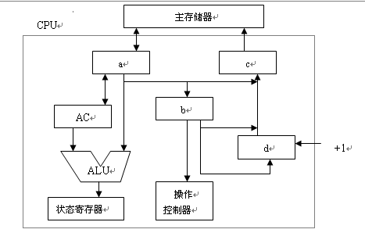

2、 用2K4位/片的RAM存储器芯片设计一个8KB的存储器，设CPU的地址总线为A12~A0（低），数据总线为D7~D0（低），由 线控制读写。
（1） 该存储器需要多少片2K4位/片的存储器芯片。
（2） 请设计并画出该存储器的逻辑图。

计算机组成原理试题（五）答案
一、选择题 （每小题选出一个最合适的答案，每小题2分，共20分）
1、D 2、B 3、A 4、A 5、B 6、A 7、B 8、B 9、D 10、D
二、名词解释（每小题4分，共20分）
1． 全相联映像：就是让主存中的任何一个块均可以映像装入到Cache中任何一个块的位置上。
2． 指令系统：是指一台计算机的所有指令的集合。
3． 指令周期：是指从取指令、分析取数到执行完该指令所需的全部时间。
CPU周期：也叫机器周期，通常把一个指令周期划分为若干个机器周期，每个机器周期完成一个基本操作。
4． 向量中断：是指那些中断服务程序的入口地址是由中断事件自己提供的中断。
5． 微指令：是指控制存储器中的一个单元的内容，即控制字，是若干个微命令的集合。

三、改错题（在下列各小题的表述中均有错误，请改正。每小题3分，共12分）
1、在中央处理器中，运算器可以向控制器发出命令进行运算操作。
改为：在中央处理器中，控制器可以向运算器发出命令进行运算操作。

2、在单处理机总线中，相对CPU而言，地址线和数据线一般都为双向信号线
改为：在单处理机总线中，相对CPU而言，地址线为单向信号和数据线一般都为双向信号线

3、多重中断方式，是指CPU同时处理多个中断请求
改为：多重中断是指具有中断嵌套的功能，CPU在响应较低级别的中断请求时，如果有更高级别的中断请求，CPU转去响应更高级别中断请求。

4、在“半互锁”异步通信方式中，“请求”信号的撤消取决于“回答”信号的来到，而“请求”信号的撤消又导致“回答”信号的撤消
改为：在“半互锁”异步通信方式中，“请求”信号的撤消取决于“回答”信号的来到，而“回答”信号的撤消由从设备自己决定。
四、简答题（每小题5分，共15分）

1． 000 XXX YYY ZZZ
。。。
101 XXX YYY ZZZ
110 000 YYY ZZZ
。。。
110 111 YYY ZZZ
2．

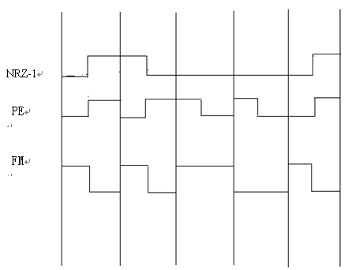

3．相同点：都是能在不需要CPU干预下实现外设和内存间的数据交换（2分）
不同点：1）DMA控制器是通过专门设计的硬件控制逻辑来实现对数据传递的控制，而通道具有自己的指令和程序，是一个有特殊功能的处理器2）DMA仅能控制一台或几台同类设备，而通道能控制多台同类或不同类设备

五、计算题（10分）
解题要领：首先要转化为 ，然后进行列算式计算。没有转化，但会列算式，且最后结果正确给7分。

六、设计题（第一小题12分，第二小题11分，共23分）
1 、（1）a为MDR,b为IR,c为MAR,d为PC
(2) 取指令的数据通路：PC→MAR→MM→MDR→IR
(3) 数据从主存取出的数据通路（设数据地址为X）X→MAR→MM→MDR→ALU→AC
数据存入主存的数据通路（设数据地址为Y）Y →MAR,AC→MDR→MM

2 、每小题4分，共12分
（1）共需8片（5分）
（2）如下逻辑图（6分）
